ĐẠI HỌC QUỐC GIA TP. HỒ CHÍ MINH
TRƯỜNG ĐẠI HỌC BÁCH KHOA
KHOA ĐIỆN – ĐIỆN TỬ
BỘ MÔN ĐIỆN TỬ
---------------o0o---------------


BÀI TẬP LỚN LẬP TRÌNH HỆ THỐNG NHÚNG

HỆ THỐNG EDGE-AI GIÁM SÁT VÀ DỰ ĐOÁN CHẤT LƯỢNG KHÔNG KHÍ TRONG NHÀ SỬ DỤNG KIT CK-RA6M5

GVHD: Nguyễn Phan Hải Phú
SVTH: Văn Đắc Phong Trực
Nguyễn Đại Đồng
MSSV: 2213758
2210780

TP. HỒ CHÍ MINH, THÁNG 04 NĂM 2026

TÓM TẮT ĐỀ TÀI
Đề tài trình bày về việc thiết kế và hiện thực hóa hệ thống giám sát chất lượng không khí trong nhà (IAQ) ứng dụng trí tuệ nhân tạo tại biên (Edge AI). Hệ thống sử dụng kit Renesas CK-RA6M5 kết hợp cảm biến ZMOD4410 để thu thập chỉ số eCO2 và TVOC, thực hiện dự đoán chỉ số AQI tương lai thông qua mô hình MLP tích hợp trực tiếp trên vi điều khiển. Hệ thống còn tích hợp khả năng học tăng cường (Hybrid Learning) bằng cách cập nhật mô hình từ Server qua WiFi, giúp tối ưu hóa độ chính xác theo thời gian.

MỤC LỤC
1. GIỚI THIỆU 1
1.1 Tổng quan 1
1.2 Nhiệm vụ đề tài 1
2. LÝ THUYẾT 1
3. THIẾT KẾ VÀ THỰC HIỆN PHẦN CỨNG 2
3.1. Yêu cầu thiết kế 2
3.2. Phân tích 2
3.3. Tính toán và vẽ sơ đồ mạch chi tiết 4
4. THIẾT KẾ VÀ THỰC HIỆN PHẦN MỀM 4
4.1. Yêu cầu đặt ra cho phần mềm 4
4.2. Phân tích và lưu đồ giải thuật 4
5. KẾT QUẢ THỰC HIỆN 8
5.1. Cách thức đo đạc, thử nghiệm 8
5.2. Số liệu đo đạc 8
6. KẾT LUẬN VÀ HƯỚNG PHÁT TRIỂN 10
6.1 Kết luận 10
6.2 Hướng phát triển 10
7. TÀI LIỆU THAM KHẢO 11
8. PHỤ LỤC 11

DANH SÁCH HÌNH MINH HỌA

DANH SÁCH BẢNG SỐ LIỆU

GIỚI THIỆU

Tổng quan
Trong bối cảnh đô thị hóa và công nghiệp hóa được bao phủ ở diện tích càng lớn, chất lượng không khí trong nhà cũng đang dần bị ảnh hưởng với các tác nhân công nghiệp, và ảnh hưởng trực tiếp rất lớn đến sức khỏe con người. Các hệ thống giám sát truyền thống thường chỉ dừng lại ở việc hiển thị thông số. Đề tài này hướng tới một giải pháp thông minh hơn, với không chỉ giám sát mà còn dự báo xu hướng ô nhiễm bằng AI ngay tại thiết bị biên (Edge), giúp giảm độ trễ và tăng tính cá nhân cho người sử dụng.

Nhiệm vụ đề tài
Yêu cầu: Thiết kế Node nhúng (RA6M5) đọc dữ liệu cảm biến, chạy suy luận AI và truyền dữ liệu lên Server.
Kết quả cần đạt: Mô hình AI chạy ổn định trên MCU với sai số MAE chấp nhận được (dưới 15); Dashboard hiển thị dữ liệu thời gian thực từ cảm biến ZMOD4410; Hybrid-training để cập nhật mô hình AI qua WIFI.
Giới hạn: Tập trung đọc các chỉ số eCO2 và TVOC trong nhà (môi trường trong nhà/văn phòng).

LÝ THUYẾT
- Cảm biến ZMOD4410: Nguyên lý hoạt động dựa trên sự thay đổi điện trở của màng oxit kim loại khi tiếp xúc với các khí hữu cơ dễ bay hơi.
- Mạng nơ-ron nhân tạo (MLP): Cấu trúc mạng gồm các lớp Dense phù hợp với khả năng tính toán của MCU.
- Azure RTOS: Cơ chế quản lý đa nhiệm thời gian thực, đảm bảo tính ổn định cho hệ thống.
- Chuẩn hóa dữ liệu (StandardScaler): Phương pháp đưa dữ liệu về phân phối chuẩn $z=\frac{x-μ}{σ}$ để mô hình AI xử lý chính xác.

THIẾT KẾ VÀ THỰC HIỆN PHẦN CỨNG

3.1. Yêu cầu thiết kế
- Sử dụng Kit Renesas CK-RA6M5 (Nhân Cortex-M33).
- Giao tiếp I2C cho cảm biến khí.
- Giao tiếp UART/SPI cho module WiFi (ESP32).

3.2. Phân tích
- Lựa chọn: CK-RA6M5 được chọn nhờ bộ nhớ Flash/RAM lớn (2MB/512KB) và khả năng hỗ trợ tốt cho thư viện TensorFlow Lite.
- Các khối chính:
  - Khối cảm biến: ZMOD4410.
  - Khối xử lý trung tâm: CK-RA6M5.
  - Khối truyền thông: ESP32 kết nối Internet.
  - Khối nguồn: 5V/3.3V ổn định.
- Sơ đồ khối chi tiết được biểu diễn dưới đây:

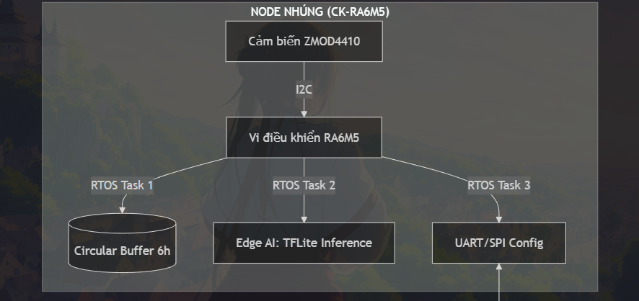
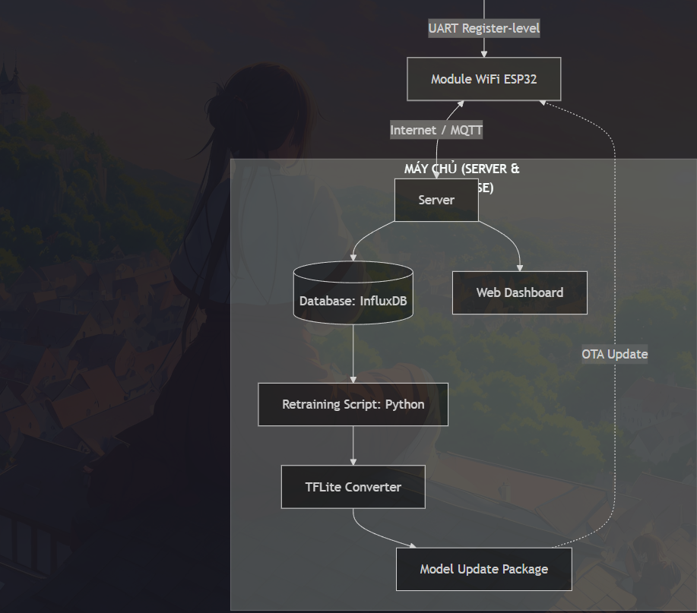
- Giải thích các khối chức năng trong sơ đồ:
    - Khối Cảm biến (ZMOD4410): Thu thập các chỉ số hóa học eCO2 và TVOC từ môi trường thực tế.
    - Khối Vi điều khiển (RA6M5): Đóng vai trò trung tâm xử lý, sử dụng RTOS để quản lý đa nhiệm.
    - Circular Buffer: Lưu trữ 6 mẫu dữ liệu gần nhất (tương đương 6 giờ) để làm đầu vào cho mô hình AI.
    - Edge AI: Thực hiện chuẩn hóa dữ liệu bằng bộ hằng số Mean/Scale và chạy suy luận AQI từ mô hình MLP.
    - Khối Module WiFi (ESP32): Là cầu nối giao tiếp, gửi dữ liệu cảm biến lên Server và nhận gói tin cập nhật mô hình mới.
    - Khối Retraining Script: Chạy trên Server để huấn luyện lại mô hình dựa trên dữ liệu thực tế từ Database, giúp cải thiện sai số MAE từ mức ban đầu 15.06.
    - Khối Dashboard: Hiển thị số liệu thực tế, kết quả dự báo và trạng thái cập nhật của mô hình AI.

3.3. Tính toán và vẽ sơ đồ mạch chi tiết
- Thiết kế, vẽ sơ đồ mạch chi tiết và tính toán từng khối đã nêu trong phần trên
- (Sinh viên chèn sơ đồ mạch kết nối chân giữa RA6M5, ZMOD4410 và ESP32 tại đây)

THIẾT KẾ VÀ THỰC HIỆN PHẦN MỀM

4.1. Yêu cầu đặt ra cho phần mềm
- Thời gian lấy mẫu: 1 phút/lần.
- Thời gian dự đoán: Mỗi 1 giờ (dựa trên 6 mẫu quá khứ).
- Đảm bảo đa nhiệm bằng RTOS.

4.2. Phân tích và lưu đồ giải thuật
- Lưu đồ giải thuật tổng quát: Lưu đồ này mô tả cách hệ thống khởi tạo và quản lý đa nhiệm thông qua RTOS.
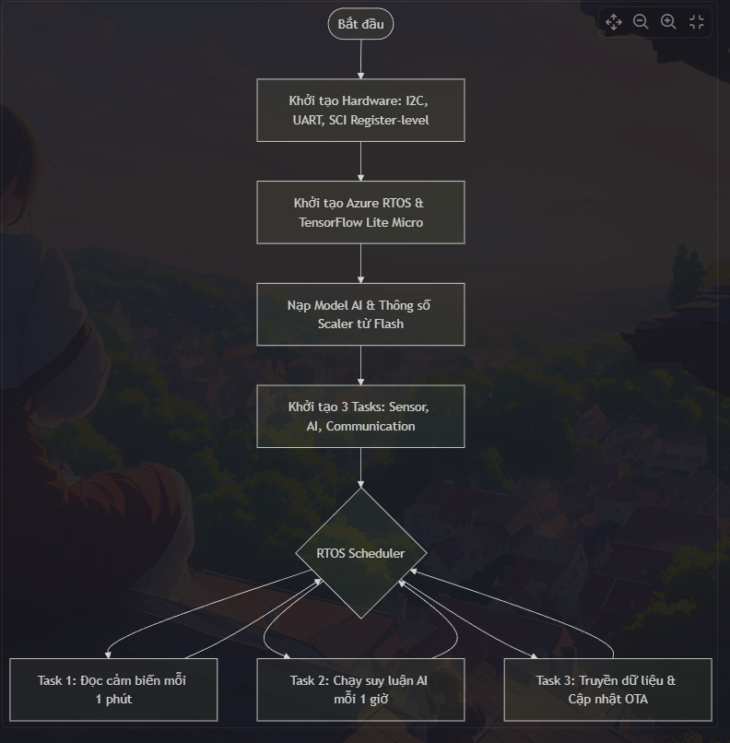
Hệ thống bắt đầu bằng việc cấu hình phần cứng ở mức thanh ghi để tối ưu hiệu suất. RTOS sẽ đóng vai trò điều phối, cho phép các tác vụ chạy song song mà không gây treo chip khi model AI đang tính toán.
Cấu trúc RTOS:
  - Task 1 (Ưu tiên cao): Đọc cảm biến, quản lý Circular Buffer (6 slots).
  - Task 2 (Ưu tiên trung bình): Tiền xử lý (Scaling) và chạy Inference AI (TFLite).
  - Task 3 (Ưu tiên thấp): Đóng gói dữ liệu MQTT và gửi sang ESP32.
Lập trình thanh ghi: Thực hiện cấu hình bộ SCI (Serial Communication Interface) cho UART để tối ưu tốc độ truyền nhận Model AI (OTA).
- Lưu đồ chi tiết task AI Inference (Edge AI):
Đây là phần giải thuật của model xử lý dữ liệu từ notebook environmental-edgeai.ipynb
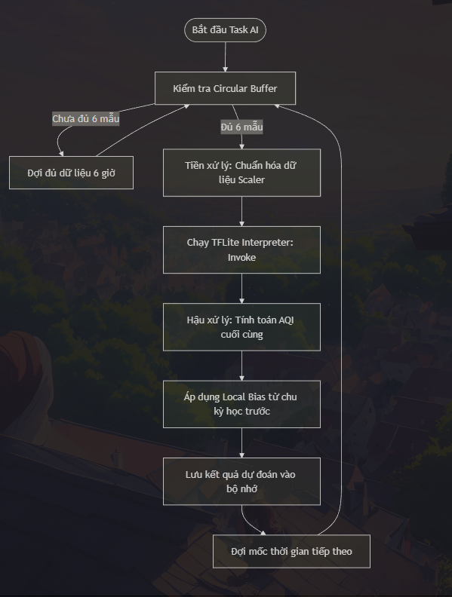
- Tiền xử lý: Sử dụng công thức chuẩn hóa $z=\frac{x-μ}{σ}$ với bộ hằng số Mean và Scale đã lưu để đưa dữ liệu thô về dạng mô hình hiểu được.
- Invoke: Đây là bước tiêu tốn tài nguyên nhất, thực hiện phép toán ma trận của mô hình MLP để đưa ra kết quả dự báo.
- Local Bias: Hiệu chỉnh kết quả dựa trên sai số thực tế đo được tại phòng (Incremental Learning).
- Lưu đồ chi tiết task Học tăng cường model (Cập nhật model Increamental Learning OTA)
Lưu đồ này mô tả quy trình nhận model mới từ Server sau khi training tăng cường dựa trên dữ liệu mới thông qua WIFI.
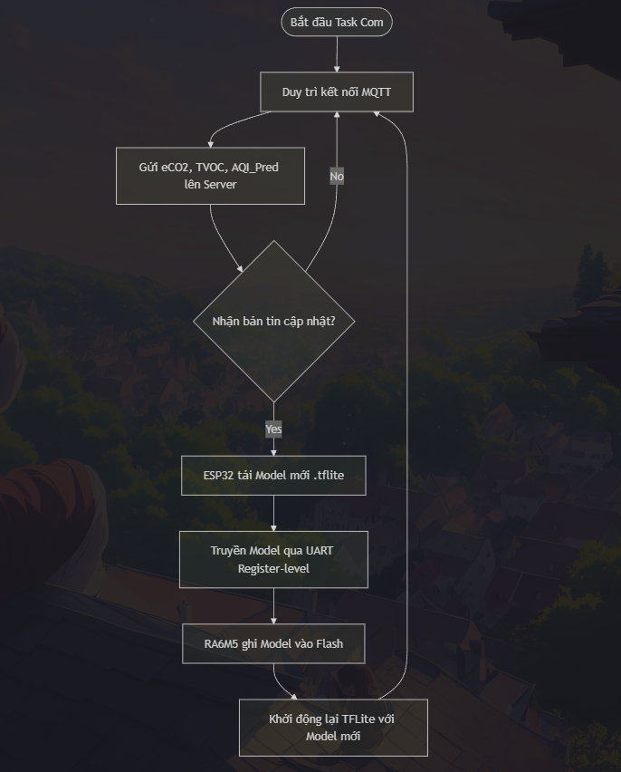
- MQTT: Đảm bảo dữ liệu được hiển thị liên tục trên Dashboard.
- OTA Update: Khi Server hoàn tất huấn luyện lại (Retraining) để giảm sai số MAE, mô hình mới sẽ được nạp "nóng" vào Flash mà không cần kết nối dây.

KẾT QUẢ THỰC HIỆN

5.1. Cách thức đo đạc, thử nghiệm
- Sử dụng Visual Studio Code để lập trình nhúng (Code C) vào kit và theo dõi thời gian suy luận (Inference Time).
- Sử dụng Kaggle Notebook và ngôn ngữ Python để huấn luyện và kiểm tra sai số MAE trước khi nạp xuống Kit.

5.2. Số liệu đo đạc
- Sai số mô hình (MAE): 15.06 (trên tập dữ liệu Open-Meteo).
- Thời gian Inference trên RA6M5: ~ ms.
- Bảng 1: Thông số hệ thống
Chỉ số | Giá trị
RAM Usage | ~120 KB
Flash Usage | ~350 KB
Độ trễ truyền WiFi | < 500 ms
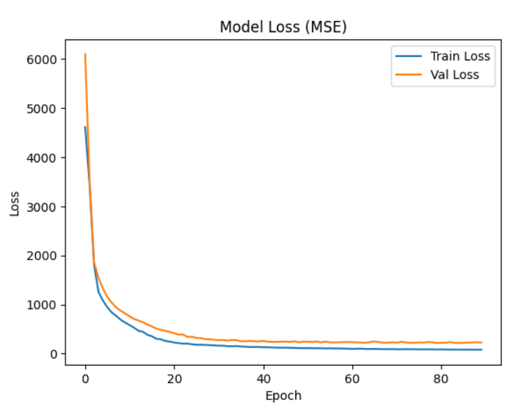
Đánh giá chung: Khi đường Train Loss và Validation Loss cùng giảm dần đến một ngưỡng nhất định rồi bắt đầu đi ngang (flatten out) thì chứng tỏ một dấu hiệu tích cực trong quá trình training model. Trong Machine Learning, đây là hiện tượng Sự hội tụ (Convergence).
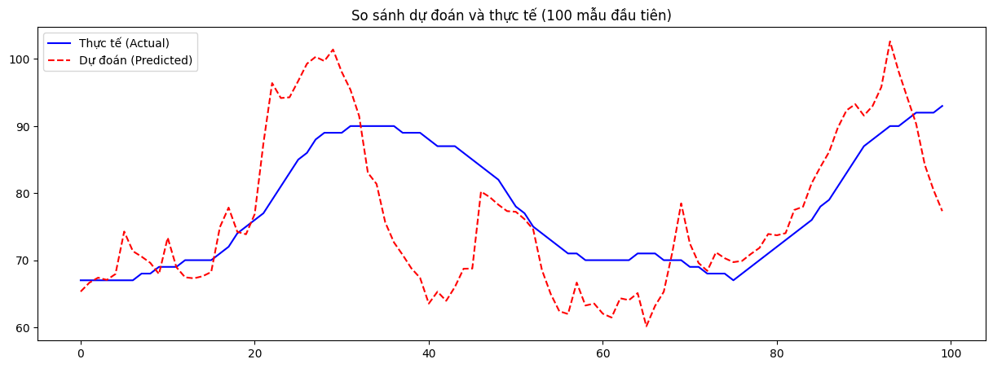
Kết quả cho thấy mô hình MLP có khả năng nhận diện các mốc thay đổi của eCO2 khi có tác động từ môi trường (như nấu ăn hoặc đông người). Sai số ban đầu còn cao nhưng được cải thiện rõ rệt sau chu kỳ học lại tại Server (Incremental Learning).
Nếu những bảng số liệu và kết quả mô phỏng quá nhiều, sinh viên có thể trình bày đưa vào phần Phụ Lục.

KẾT LUẬN VÀ HƯỚNG PHÁT TRIỂN

Kết luận
- Hệ thống đã hiện thực hiện thành công việc nhúng AI vào vi điều khiển RA6M5.
- Ứng dụng hiệu quả RTOS để quản lý đa nhiệm và lập trình thanh ghi để tối ưu hiệu năng.
- Hệ thống vận hành đúng workflow: Thu thập -> Dự đoán -> Truyền tin -> Cập nhật.

Hướng phát triển
- Tích hợp thêm cảm biến bụi mịn PM2.5 thực tế để tăng độ chính xác cho mô hình.
- Xây dựng ứng dụng di động (Android) để cảnh báo tức thời khi AQI vượt ngưỡng nguy hiểm.

TÀI LIỆU THAM KHẢO
[1] Renesas, "CK-RA6M5 Cloud Kit User's Manual", 2023.
[2] TensorFlow, "TensorFlow Lite for Microcontrollers Documentation", 2024.
[3] Open-Meteo, "Air Quality API Documentation", https://www.google.com/search?q=air-quality-api.open-meteo.com.

PHỤ LỤC
Trong phần này, sinh viên có thể trình bày:
- Những kết quả nghiên cứu bổ sung mà trong phần Kết quả chưa trình bày hết.
- Phần mã nguồn chương trình, sinh viên cũng có thể trình bày trong mục này. Để ngắn gọn, sinh viên chỉ đưa những mã nguồn chính vào phần Phụ lục.
- Sơ đồ toàn mạch chi tiết

